DALLMER Aufsatzrahmen PVC 15, 150 x 150 mm
Dallmer

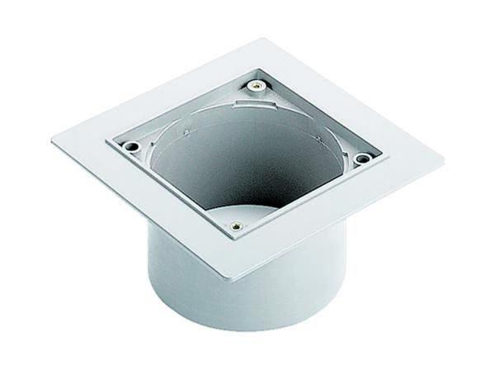Eigenschaften
GTIN:
4001636500571
HAN:
500571
Art Zubehör
Aufsatzrahmen
Werkstoff
Edelstahl, Kunststoff
Ausführung Aufsatzrahmen
Aufsatzrahmen (ohne Rost) | Renovierungsrahmen mit Rost | Aufsatzrahmen mit Rost

